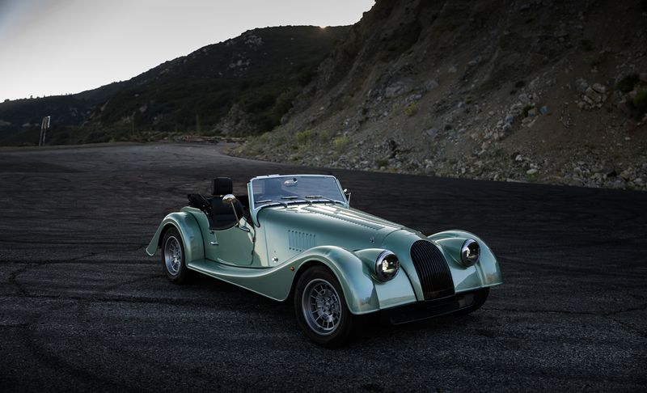Morgan Plus Four lance le premier système audio embarqué Sennheiser aux États-Unis

Présentée pour la première fois lors de la Monterey Car Week, cette voiture de sport britannique fabriquée à la main associe pour la première fois sur les routes américaines des performances analogiques et le son pur de Sennheiser.

Bruxelles, le 7 août 2025 – Sennheiser, fournisseur leader de technologies audio professionnelles depuis 80 ans, est fier d'annoncer une nouvelle étape importante dans sa collaboration alliant le savoir-faire britannique et l'ingénierie audio allemande. Morgan Motor Company et Sennheiser ont dévoilé l'arrivée de la Morgan Plus Four aux États-Unis, marquant ainsi un nouveau chapitre pour les deux marques. Ce lancement présente le tout premier système audio embarqué Sennheiser disponible pour les clients américains, offrant pour la première fois l'expérience audio exceptionnelle de la marque sur les routes américaines.
La Morgan Plus Four équipée du système audio intégré Sennheiser fera une apparition spéciale lors de la Monterey Car Week 2025, qui se tiendra du 8 au 17 août 2025, un événement automobile prestigieux dans le comté de Monterey, en Californie, où les participants pourront découvrir son design intemporel, ses performances exaltantes et le système audio innovant de Sennheiser.
« Pour les propriétaires de Morgan, la conduite est autant une question d'émotion et de connexion que de performances et de savoir-faire », a déclaré Matthew Hole, directeur général de Morgan Motor Company. « Compte tenu de la nature tactile, engageante et intemporelle des voitures de sport Morgan, il est impératif qu'un système audio de haute qualité complète l'expérience plutôt que de la concurrencer. »

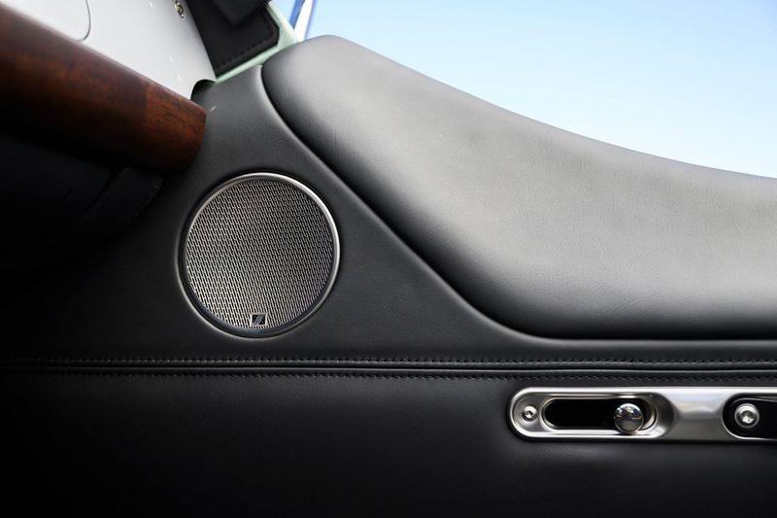
Sennheiser Mobility et Morgan ont collaboré pour intégrer des actionneurs de basses discrets sous chaque siège et un caisson de basses compact niché dans le châssis de la Plus Four.

Ce lancement aux États-Unis s'appuie sur les débuts pionniers de Sennheiser avec AMBEO sur la Karma Revero GT 2020, présentée pour la première fois lors de la Monterey Car Week en 2019. Veronique Larcher, directrice générale de Sennheiser Mobility, a déclaré : « Sennheiser est synonyme de son haut de gamme, et nous sommes ravis d'apporter notre expertise en matière d'audio embarqué sur le marché américain grâce à notre partenariat continu avec Morgan Motor Company. La Morgan Plus Four est une voiture qui parle aux sens, et notre système audio veille à ce que l'ouïe ne fasse pas exception. »

Ce partenariat, qui a débuté il y a plus de trois ans lorsque Morgan recherchait une solution audio avancée pour ses voitures de sport sur mesure, reste clairement axé sur le design et l'excellence technologique. Le son Sennheiser crée une expérience sonore naturelle et enveloppante, en parfaite harmonie avec le mélange unique d'artisanat, d'aventure et d'expérience de conduite analogique de Morgan.

Développé dans le souci de préserver l'intégrité du design de Morgan, le système audio Sennheiser a posé des défis techniques uniques en raison du poids léger, de la fabrication artisanale et du minimalisme volontaire des véhicules Morgan, qui peuvent rendre difficile la reproduction des basses riches. Pour y remédier, Sennheiser Mobility et Morgan ont collaboré pour intégrer des actionneurs de basses discrets sous chaque siège et un caisson de basses compact niché dans le châssis.

Sennheiser a aidé Morgan à surmonter les contraintes d'encombrement et d'acoustique grâce à une solution légère qui offre des basses profondes et immersives sans compromettre l'équilibre ni l'esthétique de la voiture. Le résultat est une approche pionnière qui établit une nouvelle référence non seulement pour Morgan, mais aussi pour l'ensemble du secteur automobile des voitures de sport légères.
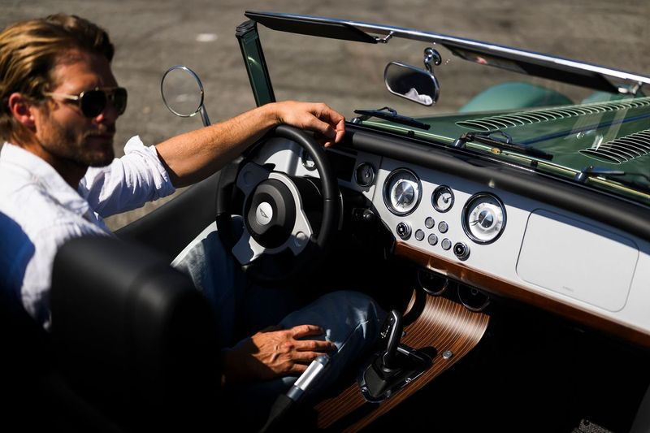
Sennheiser a aidé Morgan à surmonter les contraintes d'encombrement et d'acoustique grâce à une solution légère qui offre des basses profondes et immersives sans compromettre l'équilibre ni l'esthétique de la voiture.

Le réglage a joué un rôle central, utilisant les algorithmes audio de pointe de Sennheiser pour concevoir une expérience sur mesure pour l'habitacle, que le toit soit ouvert ou fermé, améliorant chaque trajet grâce à un environnement audio vraiment remarquable qui ressemble davantage à un home cinéma qu'à une voiture traditionnelle. La dynamique de volume étendue et la portée Bluetooth prolongée garantissent des performances fiables dans diverses conditions de conduite.

La facilité d'utilisation a également été un facteur clé du développement. Les fonctions de lecture, telles que la pause et le saut de piste, sont accessibles via le bouton de volume existant du véhicule, ce qui élimine le besoin de commandes supplémentaires. Un retour visuel est fourni via l'écran LCD, où les informations sur les pistes et les niveaux de volume sont affichés de manière claire et intuitive, pour une expérience de conduite fluide et sans distraction.

« Notre collaboration avec Sennheiser représente tout ce à quoi nous aspirons pour créer des expériences automobiles uniques », a déclaré Matthew Hole, directeur général de Morgan Motor Company. « Au-delà d'un système audio classique, le travail de l'entreprise avec Morgan vise à créer une atmosphère fluide et évocatrice qui met en valeur le caractère unique du véhicule. Nous sommes fiers de voir ce partenariat s'étendre aux États-Unis et impatients de le partager avec les conducteurs qui apprécient véritablement l'art et le son de la conduite. »

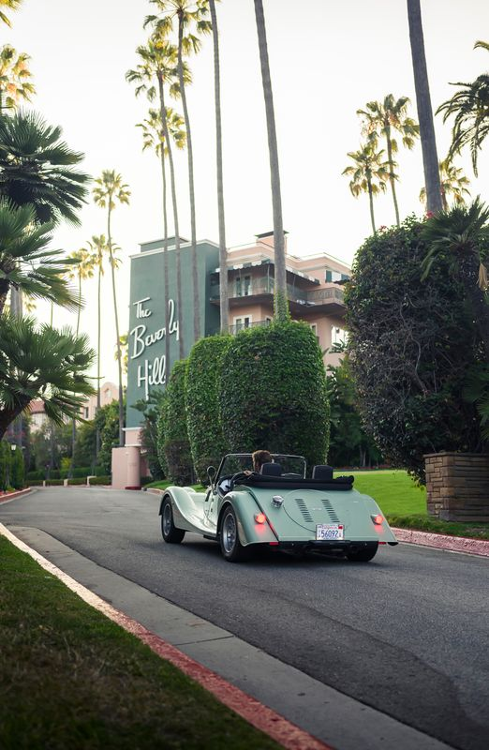
La Plus Four, équipée du système audio intégré Sennheiser, fera une apparition spéciale lors de la Monterey Car Week 2025.

Outre la Plus Four, le système audio Sennheiser équipe également les modèles Supersport et Midsummer de Morgan disponibles en Europe et au Royaume-Uni. Les deux marques considèrent ce partenariat comme une plateforme d'innovation à long terme.

La Morgan Plus Four avec système audio Sennheiser est désormais disponible à la commande auprès de certains concessionnaires américains.

Pour plus d'informations sur Morgan Motor Company et la Plus Four, rendez-vous sur https://morgan-motor-usa.com/models/plus/plus-four/. Pour plus d'informations sur Sennheiser Mobility, rendez-vous sur https://www.sennheiser.com/en-us/mobility.

###

Note de la rédaction : la Plus Four est désormais disponible pour des essais presse dans la région de Los Angeles sur rendez-vous. Pour plus d'informations ou pour planifier un essai, veuillez contacter les responsables des relations publiques indiqués ci-dessous.

À propos de la marque Sennheiser – 80 ans au service de l'avenir de l'audio

Nous vivons et respirons l'audio. Nous sommes animés par la passion de créer des solutions audio qui font la différence. Cette passion nous a menés des plus grandes scènes du monde aux salles d'écoute les plus silencieuses et a fait de Sennheiser le nom derrière un son qui n'est pas seulement bon : il est authentique. En 2025, la marque Sennheiser fêtera son 80e anniversaire. Depuis 1945, nous nous engageons à construire l'avenir de l'audio et à offrir à nos clients des expériences sonores exceptionnelles.

Alors que les solutions audio professionnelles telles que les microphones, les solutions de conférence, les technologies de streaming et les systèmes de monitoring font partie des activités de Sennheiser electronic SE &amp; Co. KG, les activités liées aux appareils grand public tels que les casques, les barres de son et les appareils auditifs à amélioration vocale sont exploitées par Sonova Holding AG sous licence de Sennheiser.

www.sennheiser.com
www.sennheiser-hearing.com

Contacts presse locaux :
Daniella Kohan
daniella.kohan@sennheiser.com
+1 (860) 227-2235

Peter Schuyler
Peter@ingearpr.com
+1 (917) 496-8970

